VOGO eBS  ®  Conjunto Empresarial Integrado | HOJA DE ESPECIFICACIONES TÉCNICAS  VOGO eBS para eAdministración

1. Descripción General
VOGO ® eBS para eAdministración es la suite integradaă, impulsada por IA, que digitaliza la relación entre instituciones públicas, ciudadanos, empresas y profesionales autorizados. La plataforma ofrece un moderno Portal de Servicios Públicos — una puerta de entrada única a los servicios digitales — complementado por un motor inteligente de formularios (Forms), servicios configurables (Services), asistencia de IA conversacional y aplicaciones móviles nativas, todo integrado en un ecosistema seguro y escalable, conforme con los estándares europeos.

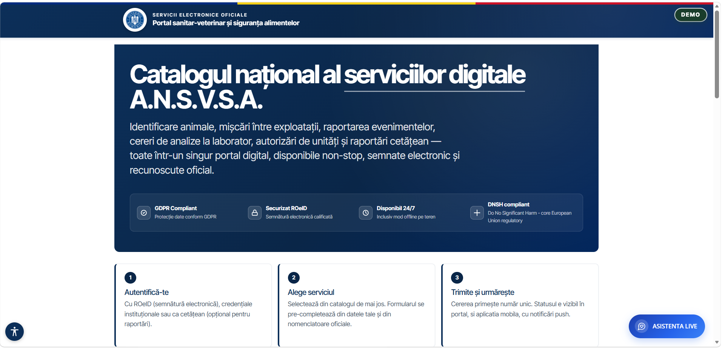
Fig. 1 — Ejemplo de portal nacional de servicios digitales: página principal con catálogo de servicios, autenticación ROeID y asistente de IA en vivo
2. Portal de Servicios Públicos
Acceso Unificado & Catálogo de Servicios
El portal actúa como puerta de entrada única para ciudadanos, empresas y profesionales autorizados a todos los servicios públicos digitales de la institución.
▸ Ofrece un catálogo completo de servicios digitales, organizado por categoría, con descripción, plazos, costos y documentos requeridos para cada servicio
▸ Permite el acceso a cualquier servicio público a través de un flujo guiado de 4 pasos: Descripción → Formulario → Vista previa → Enviar
▸ Accesible desde cualquier dispositivo con conexión a internet — computadora, tableta, teléfono móvil — con diseño completamente responsivo, adaptado automáticamente a los tamaños de pantalla
▸ Ofrece capacidades multilingüe para usuarios de distintos contextos lingüísticos
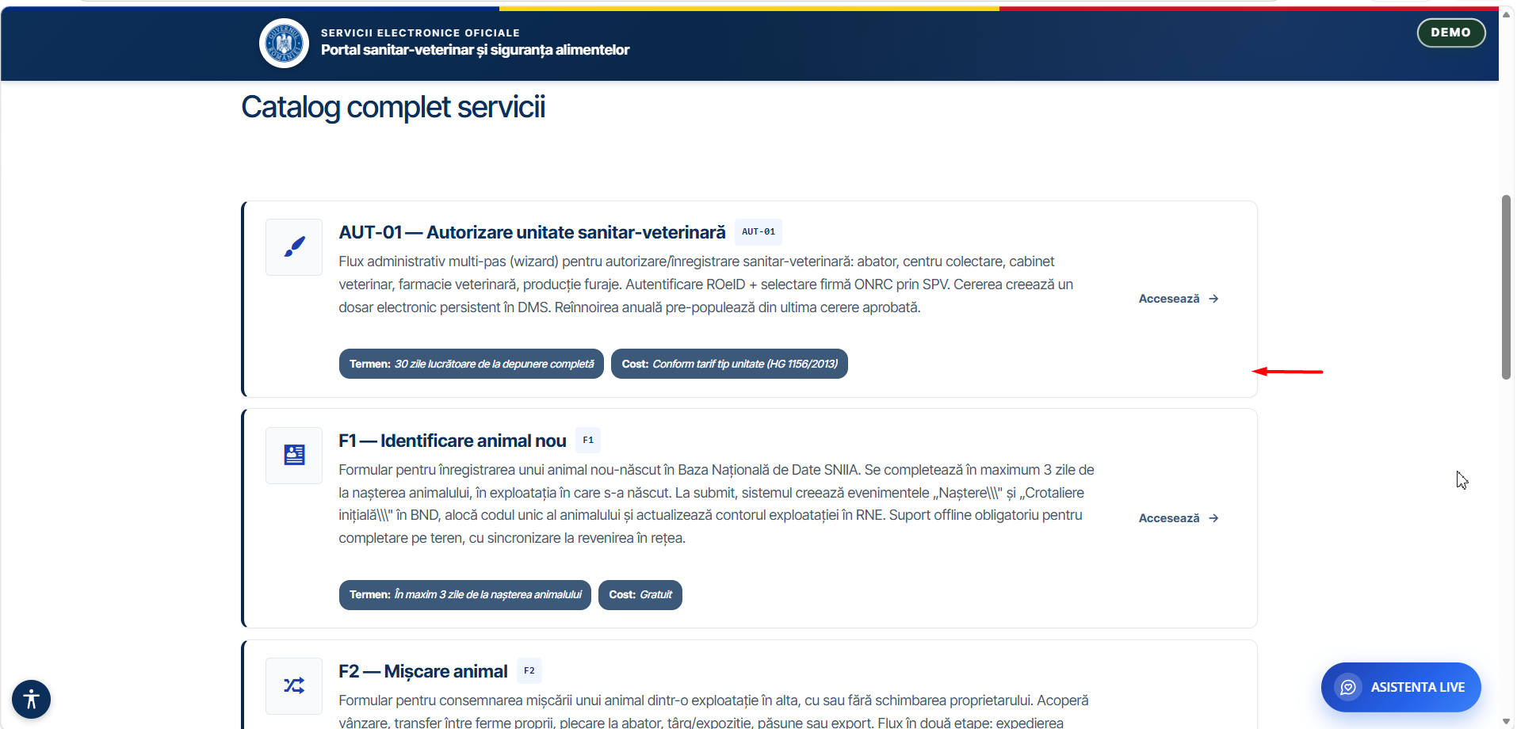
Fig. 2 — Catálogo completo de servicios: AUT-01, F1, F2 con plazos, costos y estado de publicación
Autenticación & Identidad Digital
▸ Se integra con ROeID para la identificación digital de personas físicas, con prellenado automático de los datos del perfil ROeID en los formularios
▸ Se integra con eIDAS para el reconocimiento de la identidad electrónica a nivel europeo
▸ Se integra con ONRC para la obtención automática de datos de la empresa (nombre, NIF, representante legal) a través de la selección en SPV
▸ Implementa cuentas diferenciadas por perfil: ciudadano, médico veterinario, empresa comercial — con funcionalidades e información específicas para cada perfil
▸ Permite la autenticación mediante usuario y contraseña o acceso anónimo, con posibilidad de actualizar a una cuenta ROeID verificada
Flujo Digital Completo — de la Solicitud a la Confirmación
▸ Guía al usuario a través de un asistente intuitivo de múltiples pasos con indicador visual de progreso
▸ Rellena automáticamente los campos del formulario con datos de ROeID y ONRC, eliminando la entrada manual redundante
▸ Permite adjuntar documentos requeridos directamente desde el navegador, con validación de tipo y tamaño de archivo
▸ Incluye un campo de mapa GIS integrado para la ubicación geográfica de solicitudes (coordenadas completadas automáticamente al hacer clic en el mapa)

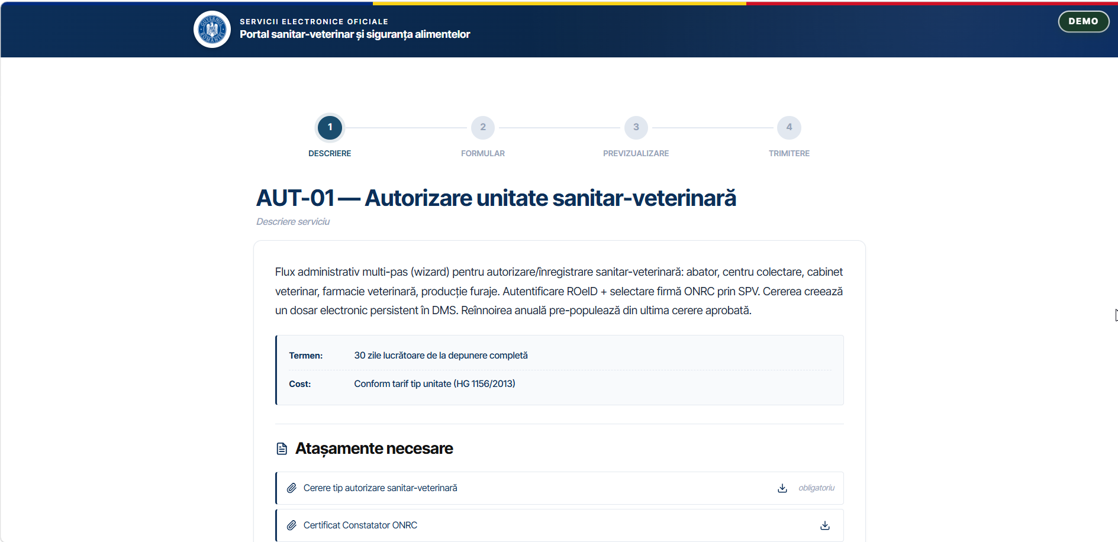
Fig. 3 — Paso 1/4: Descripción del servicio AUT-01 con flujo guiado, plazos y adjuntos requeridos

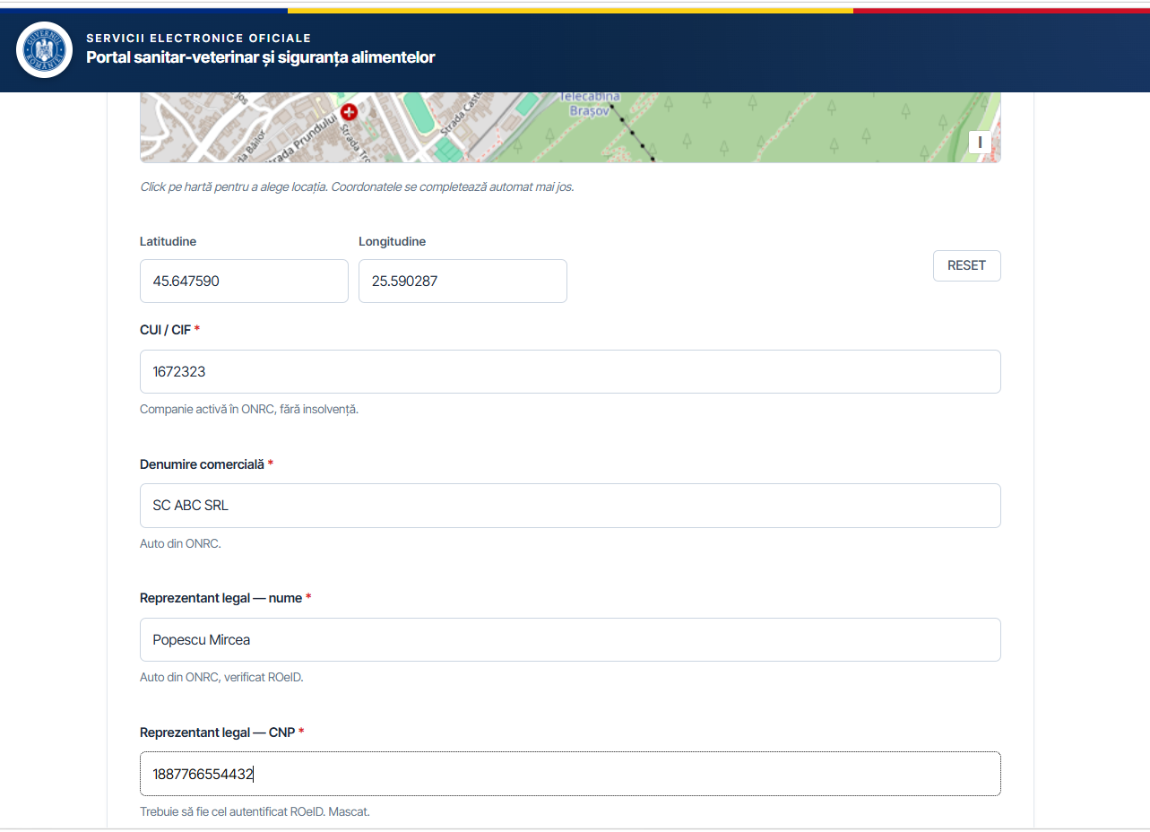
Fig. 4 — Paso 2/4: Cumplimentación del formulario con mapa GIS, CUI/CIF completado automáticamente desde datos de ONRC y ROeID
Firma Manuscrita Digital & Finalización
▸ Incluye un módulo de firma manuscrita digital directamente en el navegador, con ratón o dedo en pantalla táctil
▸ Permite la vista previa completa del formulario cumplimentado y firmado antes del envío
▸ Genera automáticamente el PDF de la solicitud firmada, disponible para descarga o envío por correo electrónico
▸ Confirma el envío con un número de registro y permite el seguimiento del estado de la solicitud
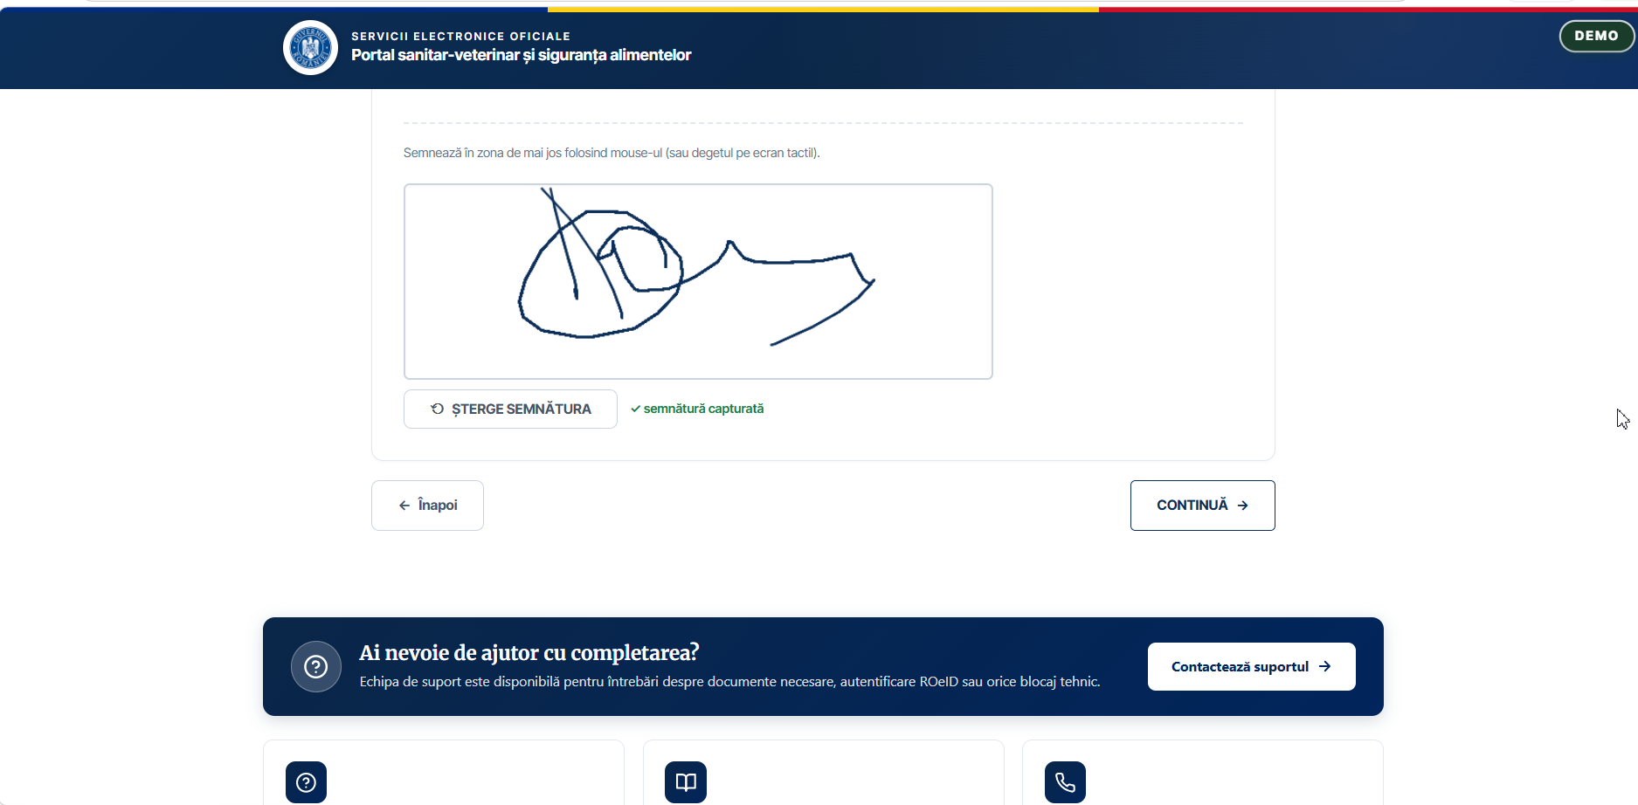
Fig. 5 — Firma manuscrita digital: capturada directamente en el navegador con ratón o pantalla táctil
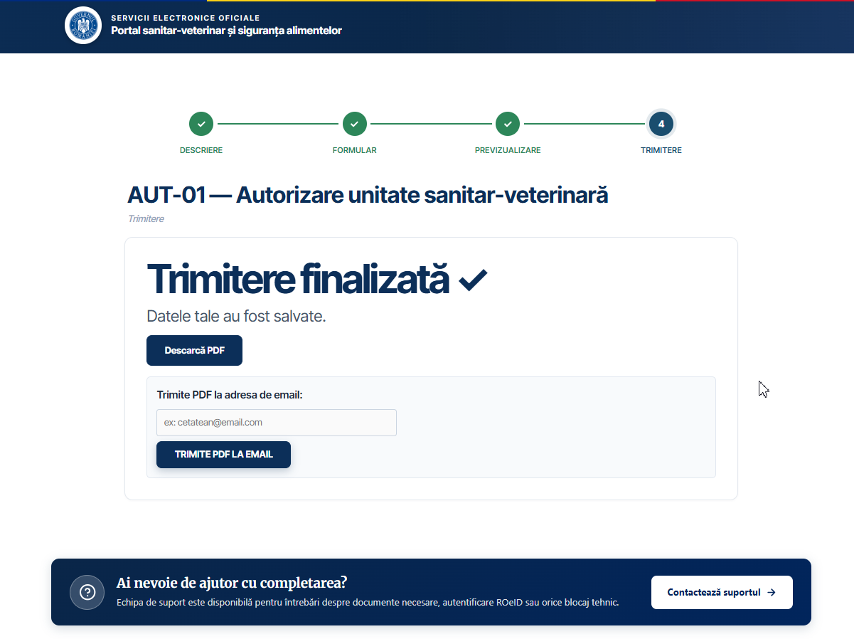
Fig. 6 — Paso 4/4: Envío finalizado — descarga de PDF y entrega por correo electrónico
3. Accesibilidad WCAG & Asistente de IA en Vivo
La plataforma cumple con el estándar WCAG de accesibilidad web e incluye un asistente de IA conversacional permanentemente disponible para los usuarios.
▸ Cumple con la Carta de los Derechos Fundamentales de la Unión Europea y el Art. 9 de la Convención de la ONU sobre los Derechos de las Personas con Discapacidad
▸ Ofrece un panel completo de opciones de accesibilidad: zoom de texto hacia dentro/fuera, alto contraste, modo oscuro, escala de grises, fuente legible, subrayar enlaces, cursor grande, detener animaciones
▸ Soporta lectura de pantalla, navegación solo con teclado y contraste ajustable
▸ Incluye el Asistente de IA en Vivo disponible en la esquina de la página, activo 24/7, listo para guiar al usuario en la completación de cualquier servicio
▸ El Asistente de IA opera en modo Human-in-the-Loop (HITL): puede transferir la conversación a un operador humano cuando la situación lo requiere
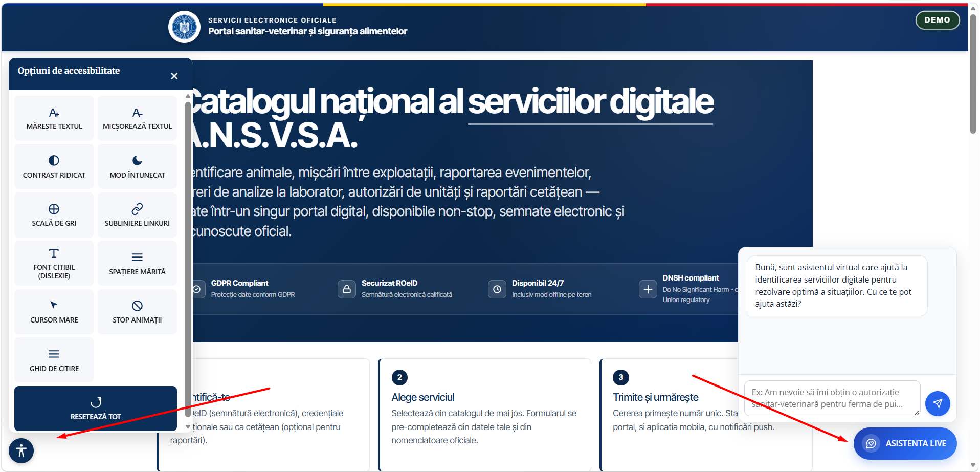
Fig. 7 — Panel de accesibilidad WCAG y Asistente de IA en Vivo activo (HITL)
4. Administración & Backend — VOGO eBS Services
La plataforma proporciona a los administradores un backend completo para crear, configurar y publicar servicios digitales.
▸ Permite crear servicios desde plantillas predefinidas o desde cero, sin necesidad de escribir código
▸ Configura plazos, costos, documentos requeridos, plantillas de formularios y flujos de aprobación por servicio
▸ Gestiona el estado de cada servicio: Borrador → Publicado, con control granular de visibilidad
▸ Proporciona herramientas de monitorización del rendimiento de la plataforma, informes de tráfico y uso
▸ Permite la gestión de cuentas de usuario, permisos y perfiles de acceso
▸ Incluye un Sistema de Gestión de Contenido (CMS) para la actualización rápida de información pública sin intervención técnica

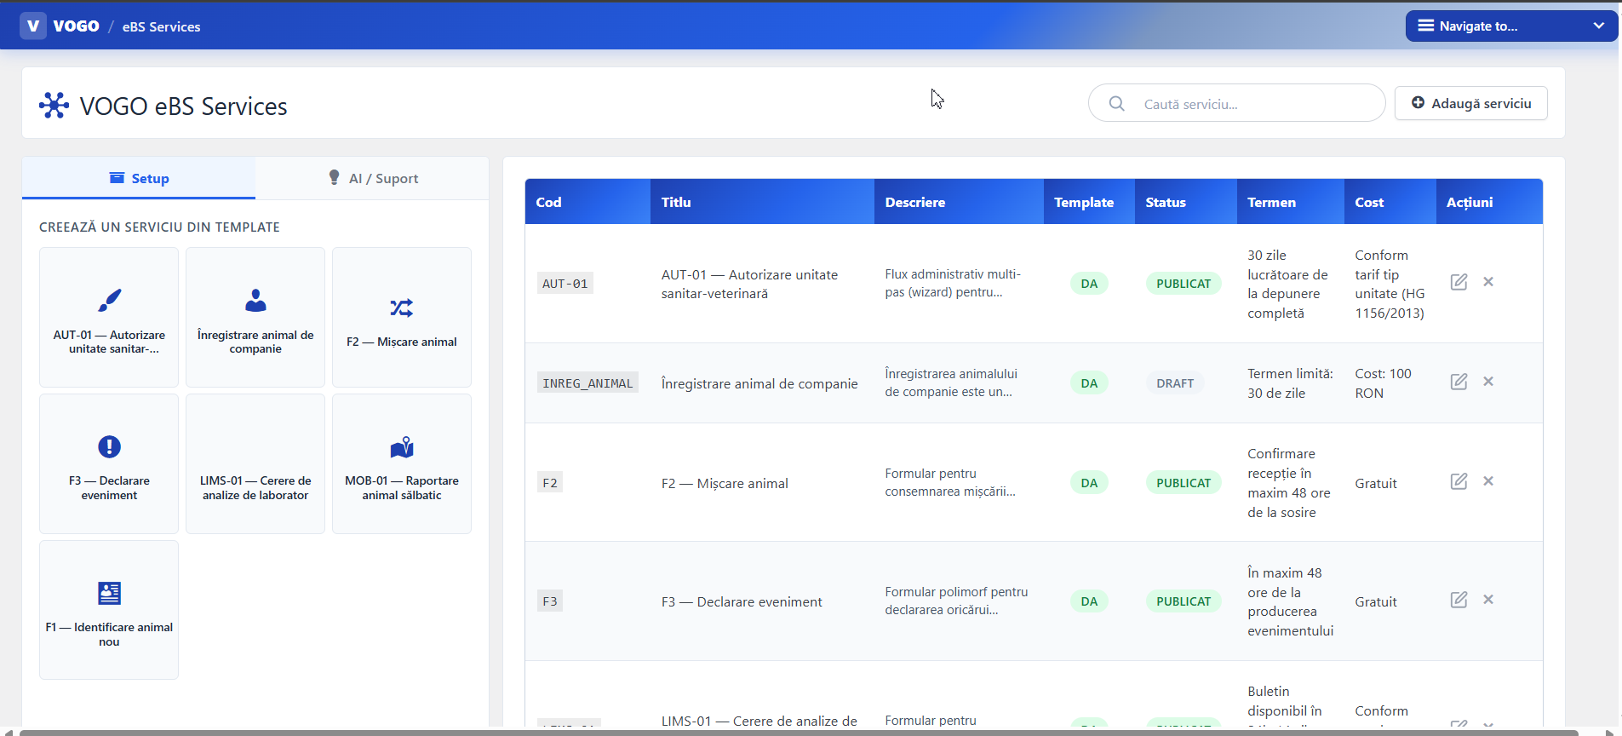
Fig. 8 — Backend de VOGO eBS Services: gestión de servicios, plantillas, estado y configuración
5. Aplicación Móvil — VOGO MAF (Mobile Application Framework)
VOGO eBS Gov Series™ incluye aplicaciones móviles nativas para iOS y Android destinadas a ciudadanos, conectadas al mismo ecosistema del portal.
▸ Permite el acceso a todos los servicios públicos relevantes del portal directamente desde el dispositivo móvil  ▸ Diseño completamente responsivo, adaptado automáticamente a los tamaños de pantalla de teléfonos y tabletas  ▸ Permite el trabajo sin conexión: entrada de datos y eventos guardados localmente en el dispositivo, con sincronización automática al reconectarse  ▸ Envía notificaciones push al ciudadano ante cualquier cambio o avance en sus solicitudes  ▸ Garantiza la comunicación exclusivamente a través de canales seguros (SSL/TLS) entre el terminal y los servidores  ▸ Permite la autenticación del agricultor mediante 3 datos: código de explotación, últimos dígitos del documento de identidad, etiqueta de animal del registro  ▸ Permite la consulta del registro actualizado de explotaciones, incluso en modo sin conexión  ▸ Soporta firma manuscrita digital directamente en la pantalla táctil del dispositivo móvil  ▸ Genera y envía PDF firmados directamente al correo electrónico desde la aplicación | 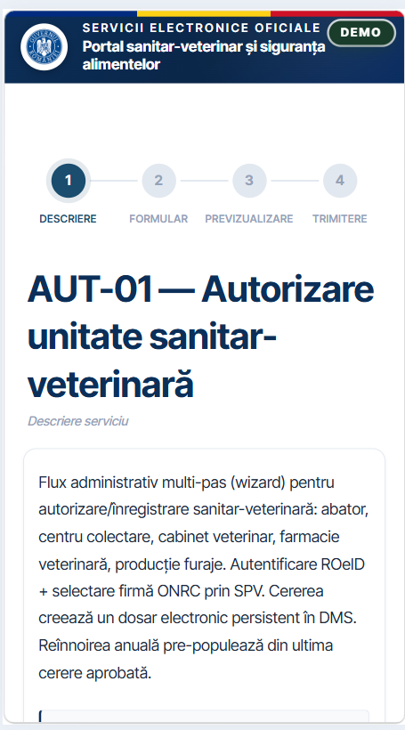  Diseño responsivo — vista móvil
6. Seguridad & Conformidad con el RGPD
▸ Implementa autenticación y autorización robustas con perfiles diferenciados: ciudadano, profesional autorizado, empresa comercial
▸ Cifra todas las comunicaciones entre el usuario y los servidores mediante SSL/TLS
▸ Almacena datos personales y comerciales de forma segura, con auditorías periódicas y mecanismos avanzados de monitorización
▸ Cumple plenamente con los requisitos del RGPD para la protección de datos personales
▸ Garantiza un registro de auditoría completo de todas las acciones en la plataforma
▸ Integra ROeID y eIDAS para la identificación digital verificada a nivel nacional y europeo
7. Integraciones Compatibles
ROeID | Identificación digital de personas físicas, prellenado de datos del formulario, NIF enmascarado
eIDAS | Reconocimiento de la identidad electrónica a nivel europeo
ONRC / SPV | Obtención automática de datos de la empresa: nombre, NIF, representante legal
Módulo GIS | Campo de mapa interactivo en formularios, geocodificación de direcciones, ubicación de solicitudes
DMS | Expediente electrónico persistente por solicitante, visible en todos los módulos de la plataforma
Chatbot IA | Asistente en vivo 24/7, HITL, orientación en la cumplimentación de formularios, soporte multicanal
Correo / SMS | Notificaciones automáticas de estado de solicitudes, entrega de PDF firmado, confirmaciones
Sistema de Pago | Pago de tasas y tarifas asociadas a los servicios directamente desde el portal

Industrias & Aplicaciones Comunes

El módulo de eAdministración es más frecuentemente solicitado en organizaciones que gestionan una relación intensiva con los ciudadanos y el entorno empresarial — donde existe un gran volumen de interacciones repetitivas, formularios estandarizables y presión de digitalización derivada de las directivas europeas:

▸ Administración Pública Local & Central; Municipios, consejos comarcales, prefecturas — emisión de licencias de obra, certificados de planificación urbana, registro de eventos, solicitudes de información pública, pago en línea de impuestos y tasas locales, etc.
▸ Salud Pública & Veterinaria; autorización de unidades, hospitales, médicos, citas, informes, inspecciones y controles oficiales, emisión de documentos, trazabilidad, elementos relacionados con la salud pública.
▸ Agricultura & Medio Ambiente; solicitudes de subvenciones, declaraciones de tierras agrícolas, informes medioambientales, permisos ambientales, seguimiento de explotaciones, gestión del registro de agricultores.
▸ Educación; Inspectorías escolares, universidades — inscripción en línea, solicitudes de becas, reconocimiento de diplomas, informes estadísticos, comunicación con padres y estudiantes, gestión de documentos académicos.
▸ Salud Humana; Fondos comarcales de seguros de salud, hospitales públicos — citas en línea, solicitudes de reembolso, registro de proveedores de atención médica, informes contractuales con la Caja del Seguro de Salud.
▸ Servicios Públicos & Infraestructuras; Operadores de agua, calefacción y saneamiento — solicitudes de conexión, informes de averías, lecturas de contadores en línea, pagos de facturas, notificaciones de interrupción del servicio, portal público ciudadano.
▸ Orden Público & Seguridad; Policía local, servicios de emergencia, protección civil — solicitudes de permisos de eventos, notificación de incidentes, solicitudes de autorización para actividades de alto riesgo, gestión de expedientes de intervención.
▸ Registros Nacionales & Habilitación Profesional; Colegios profesionales (médicos, abogados, arquitectos, farmacéuticos) — registro de miembros, renovación de habilitaciones, informes de CPD, comunicación con miembros, publicación de registros públicos.
▸ Transporte & Logística Pública; autoridades viales, autoridades portuarias/aeroportuarias, organismos públicos — autorizaciones de transporte, inspecciones técnicas, licencias de operador, notificación de incidentes, certificados de conformidad de vehículos.
▸ Solicite más información si su sector no está indicado arriba

